

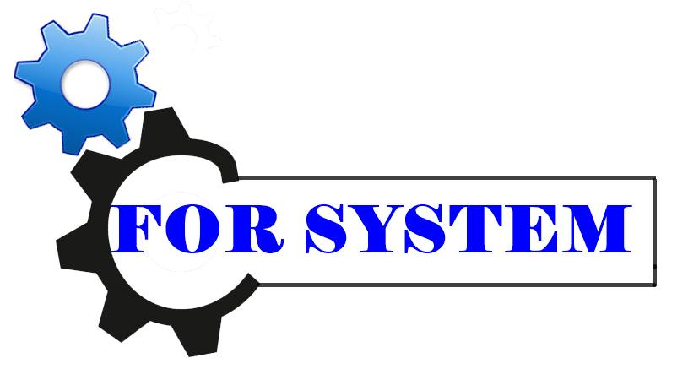

Instituto Tecnológico Superior Zacatecas Occidente

Visión y alcance. Mercería
Modelado de negocios e ingeniería de requerimientos.
M.T.I Erika Robles Gómez
Luis Javier Flores Castañeda
Paola Guadalupe Ibarra González
José Alberto Oronia Zamago

04 de noviembre de 2016

Visión y Alcance

[Nombre del Proyecto]

Versión [0.1]
Preparado por: [Luis Javier Flores, Paola Guadalupe Ibarra, José Alberto Oronia]
[14/10/2016]

Imagen
Control De Versiones

Nombre del Archivo | Versión | Fecha | Autor | Comentarios
[Visión y alcance ] | [0.1] | [04/11/1016] | [LJFC,PGIG,JAOZ] | [V. 0.1]

Índice del Documento
1 Requerimientos de Negocio 4
1.1 Background 4
1.2 Oportunidad de Negocio 4
1.3 Objetivos de Negocio y Criterios de Éxito 4
1.4 Necesidades del Cliente o de Mercado 4
1.5 Riesgos de Negocio 4
2 Visión del Producto 5
2.1 Statement de Visión 5
2.2 Características Importantes 5
2.3 Suposiciones y Dependencias 5
3 Alcance y Limitaciones 6
3.1 Alcance del Lanzamiento Inicial 6
3.2 Alcance de Lanzamientos Subsecuentes 6
3.3 Limitaciones y Exclusiones 6
4 Contexto del Negocio 7
4.1 Perfiles de los Stakeholders 7
4.2 Prioridades del Proyecto 7
4.3 Ambiente de Operación 8

Índice de Tablas
Tabla 4-1 7
Tabla 4-2 7

Requerimientos de Negocio[

- Tener más clientes %15
- Tener más producto %20
- Implementar sistema de información ]

Background
[El sistema de información será implementado para tener un control de las ventas y por consecuencia de las ganancias que la mercería tendrá por días, semana y mes.
También de los productos que se adquieren en cierto tiempo.]

Oportunidad de Negocio
[Posibilidades de hacer crecer la empresa con más mercerías
Existe mucho mercado para la empresa]

Objetivos de Negocio y Criterios de Éxito
[Criterios de éxito
- Empresa de antigüedad y reconocida por una gran parte de Vicente Guerrero Dgo.
- Variedad en telas
- Buena ubicación
- Precios accesibles
- Horario accesible]

Necesidades del Cliente o de Mercado
[Hardware:
- Computadora
- Lector de códigos de barra
- Impresora
Cliente:
- Conocimiento sobre el uso del sistema de información

.]

Riesgos de Negocio
[Competencia existente en la ciudad

Crisis monetaria

Disminución de compras

Que las telas en venta empiecen a pasar de moda

Visión del Producto
[A futuro se le podrá agregar más hardware , mayor capacidad de almacenamiento .]

Statement de Visión
[cuando el sistema se implementado reducidora de una forma considerable el tiempo de venta ya que si se tratase de buscar algún tipo de producto en bodega ya no será necesario porque lo podrás buscar en la Base de Datos y así saber cuánto producto ay en existencia]

Características Importantes
[Sistema flexible
Seguridad alta
Sistema multiusuarios
Entorno amigable
Intuitivo
Rápido]

Suposiciones y Dependencias
Que el sistema este programado en MysQl

Alcance y Limitaciones
[
Alcances:
- Control de los productos en existencia
- Control de las ventas
- Reportes de ganancias
Limitaciones:
- Que el producto no sea capturado en la BD
- Que las ventas no se realicen con el sistema
- No contar con la información para realizar los informes de ventas

Alcance del Lanzamiento Inicial
El sistema beneficiara a los clientes al incrementar las ventas un 20 %

Alcance de Lanzamientos Subsecuentes
[]

Limitaciones y Excepciones
[El desarrollo de una página web
Capacitación del personal para el manejo del sistema]

Contexto del Negocio
[Servirá para tener un mejor control de los productos en existencia y por lo consecuente un control de las ventas y un mejor informe de las ganancias]

Perfiles de los Stakeholders
[Los stakeholders son individuos, grupos u organizaciones que están implicados en el proyecto, estos están afectados por el resultado y pueden influir en el resultado. En los perfiles de los stakeholders se identifican a los clientes para el producto y otros stakeholders. Caracterizar a los clientes en un nivel de negocio, el objetivo de segmento de mercado y diferentes clases de usuario reduce la probabilidad que los requerimientos inesperados que emergen durante el proyecto no puedan ser acomodados por el calendario o alcance del proyecto. Por cada categoría de stakeholders, el perfil incluye los principales valores o beneficios que van a recibir del producto, sus actitudes probables hacia el producto, sus principales características de interés y cualquier restricción sabida que pueda ser acomodada. Los ejemplos de valor que los stakeholders pueden tener son:

- Mejor productividad.
- Ahorro de costos.
- Automatización de las tareas previamente manuales.
- Capacidad de realizar nuevas tareas.

La Tabla 4-1 es una opción de cómo se podrían clasificar a los stakeholders y sus características para el nuevo producto:]
Tabla 4-1
Stakeholders | Principal valor | Actitudes | Principal Interés | Restricciones
Paola Guadalupe Ibarra González | Organizada
Luis Javier Flores Castañeda | Empeñoso
José Alberto Oronia Zamago | Facilidad de palabra

Prioridades del Proyecto
[Describir las prioridades entre los requerimientos, calendario, staff y presupuestos del proyecto. La Tabla 4-2 es un ejemplo de algunos parámetros para el proyecto, los objetivos principales y las restricciones de trabajo.]
Tabla 4-2

Dimensión | Objetivo de Estado | Restricciones (limites) | Rango Permisible (¿qué se puede y no se puede abarcar?)
Calendario
Características
Calidad
Staff
Costo

Ambiente de Operación
El sistema será implementado en una mercería para ser usado diariamente por los empleados y el administrador, cabe mencionar que el administrador tendrá más privilegios, la información que será manejada dentro de este sistema será para el manejo de mercancía que entra al local así como su venta y las ganancias o pérdidas.

